jQuery Validation插件为表单提供了强大的验证功能，让客户端表单验证变得更简单，同时提供了大量的定制选项，满足应用程序各种需求。

**一、下载**

插件下载地址：<https://jqueryvalidation.org/>

**二、使用**

引入js文件：

<script src="jquery-1.11.3.min.js"></script>

<script src="jquery.validate-1.13.1.js"></script>

js代码：

$("form").validate(

    //配置项

);

**三、API**

**1、rules:定义校验规则**

rules:{

            first_word_input:{

                required:true

            }

**2、messages:定义提示信息**

messages:{

            first_word_input:{

                required:"*请选择首字母"

            },

            brand_choose_input:{

                required:"*请选择品类"

            }

        }

**3、ignore:对某些元素不进行验证**

**4、debug:只验证不提交**

如果这个参数为true，那么表单不会提交，只进行检查，调试时十分方便。

debug:true

**5、errorClass:指定错误提示的 css 类名，可以自定义错误提示的样式**

**6、errorElement: 使用什么标签标记错误**

**7、errorPlacement:Callback 指明错误放置的位置，默认情况是：**error.appendTo(element.parent());即把错误信息放在验证的元素后面。

errorPlacement : function(error, element) {

//忽略自定义的方法错误提示

if (error.text() == "ignore") {

return true;

}

error.appendTo(element.parents(".form-group"));

}

**8、submitHandler: 通过验证后运行的函数，可以加上表单提交的方法**

submitHandler:function(form){

form.submit(); //form是DOM对象

}

**9、验证的触发方式修改**

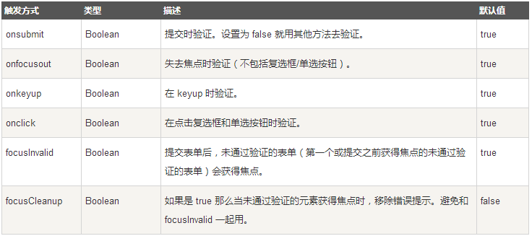

**10、自定义验证方法**

jQuery.validator.addMethod(name,method,[message])；

参数：

　　name:方法名称

　　method:function（value,element,params）方法逻辑，value是元素的值,element是元素本身 param是参数

　　message:提示消息

// 邮政编码验证

jQuery.validator.addMethod("isZipCode", function(value, element) {

var tel = /^[0-9]{6}$/;

return this.optional(element) || (tel.test(value));

}, "请正确填写您的邮政编码");